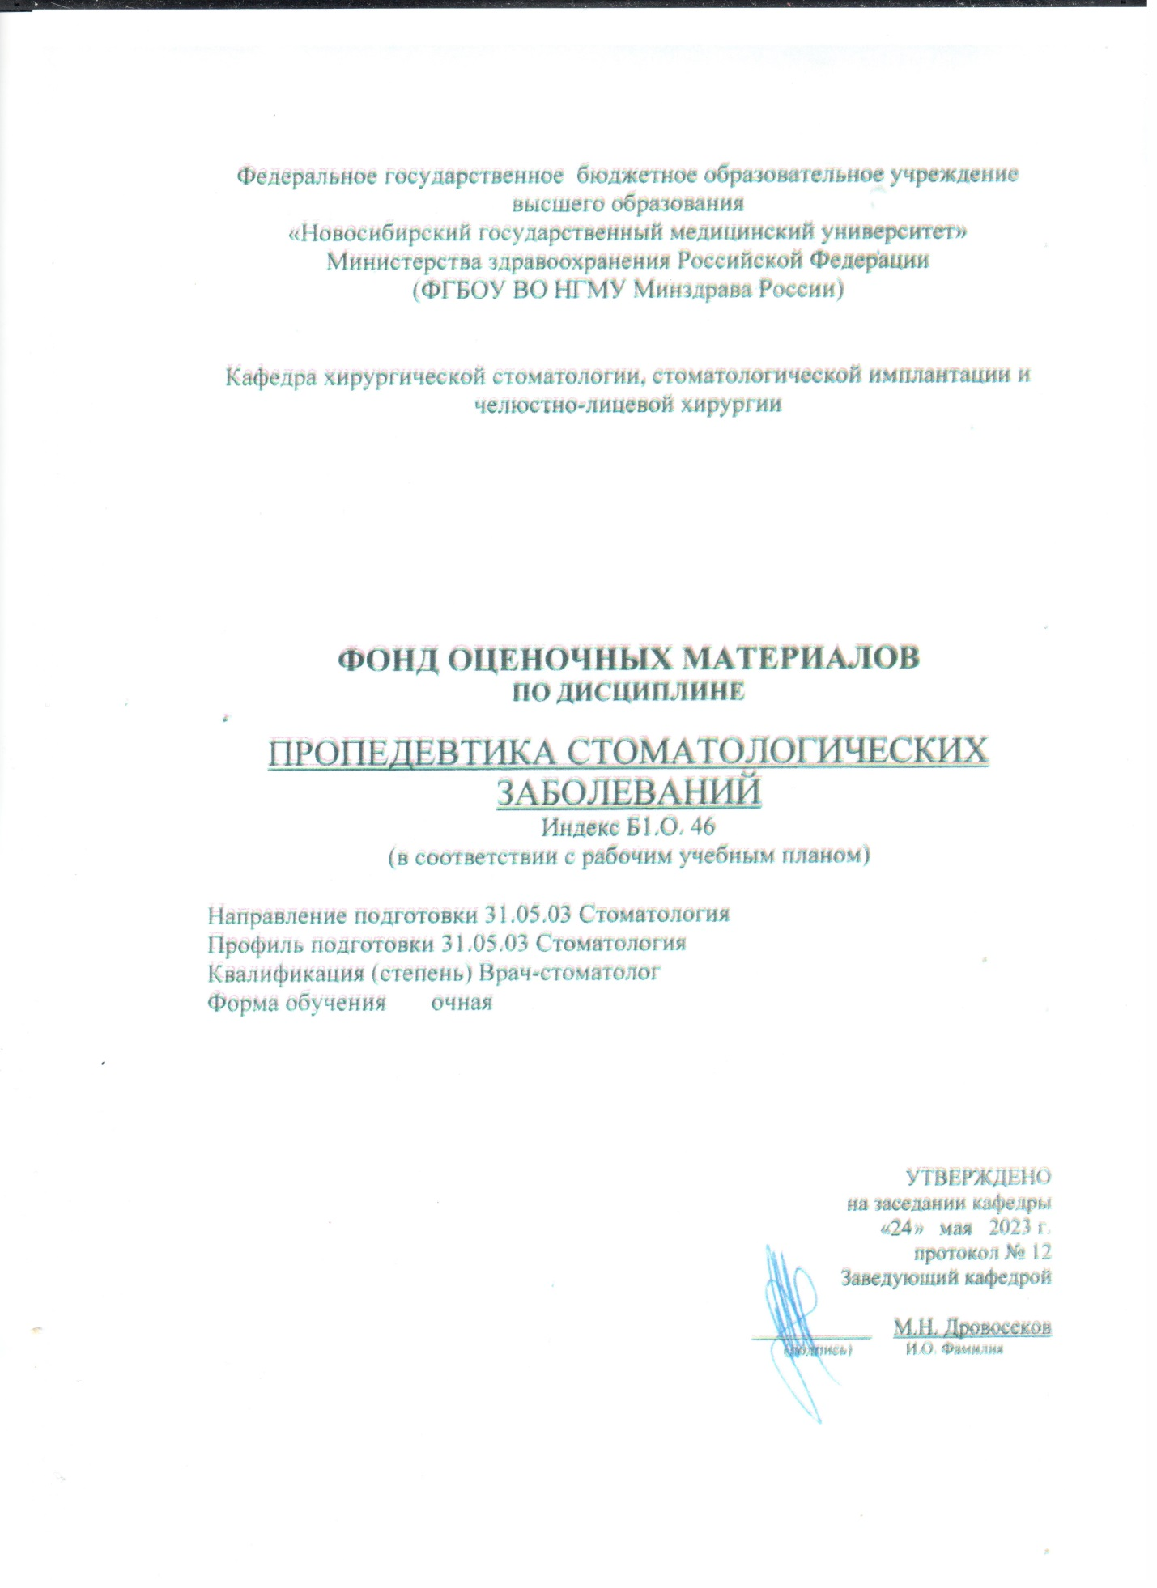

Оценочные средства по дисциплине являются составной частью учебно-методического обеспечения процедуры оценки качества освоения основной профессиональной образовательной программы высшего образования – программы специалитета по специальности 31.05.03 Стоматология, и обеспечивают повышение качества образовательного процесса.
Авторы/составители ФОС по дисциплине
Фамилия И.О. | Должность | Ученая степень,  ученое звание | Кафедра
Дровосеков М.Н. | Зав.кафедрой | Д.м.н. | Кафедра хирургической стоматологии, стоматологической имплантации и челюстно-лицевой хирургии
Адоньева А.В. | доцент | К.м.н. | Кафедра хирургической стоматологии, стоматологической имплантации и челюстно-лицевой хирургии
Рагимова Т.М. | доцент | К.м.н. | Кафедра хирургической стоматологии, стоматологической имплантации и челюстно-лицевой хирургии
Похил Ю.Ю. | ассистент | - | Кафедра хирургической стоматологии, стоматологической имплантации и челюстно-лицевой хирургии

Рецензенты.
Фамилия И.О. | Должность | Ученая степень,  ученое звание | Кафедра,организация
Железный П.А. | Зав. кафедрой стоматологии детского возраста | Д.м.н. | Кафедра стоматологии детского возраста
Агеев А.С. | Главный врач | К.м.н. | ГБУЗ НСО КСП № 1

Фонды оценочных средств рассмотрены и одобрены на заседании цикловой методической комиссии
Протокол № 4 от «27 » мая 2021г. Председатель ЦМК по Стоматологии
___________ Т.Г. Петрова.

Содержание

№ п/п |  | Стр.
№ п/п |  | Стр.
1. | Паспорт фонда оценочных средств | 4
2. | Характеристика оценочного материала | 6
2.1. | Перечень оценочных средств | 7
2.2. | Оценочные материалы для проведения текущего контроля успеваемости по дисциплине | 7
3. | Комплект тестовых заданий | 9
3.1. | Задания в тестовой форме для входного контроля | 9
3.2. | Задания в тестовой форме для текущего контроля | 24
3.3. | Вопросы для собеседования по темам практических занятий | 44
3.4. | Ситуационные задачи | 47
4. | Оценочные материалы для проведения промежуточной аттестации по дисциплине | 53
4.1. | Задания в тестовой форме на зачеты | 53
4.2. | Задания в тестовой форме на экзамен | 69
4.3. | Вопросы для собеседования на экзамен | 84
4.4. | Задания по симуляционно-имитационным модулям на зачеты | 85
4.5. | Задания по освоению практических навыков на экзамен | 89
4.6. | Алгоритмы практических манипуляций | 93
5. | Задания для самостоятельной работы студентов по темам практических занятий | 97

1.Паспорт фонда оценочных средств
по дисциплине «Стоматология. Пропедевтика (хирургическая стоматология)»

№  п/п | Контролируемые дидактические  единицы дисциплины* | Код контролируемой компетенции (или ее части) | Наименование  оценочного  средства
1 | Раздел 1 «Предмет и задачи хирургической стоматологии. Организация оказания хирургической стоматологической помощи. Санитарно-гигиенические нормативы. Методы обследования в хирургической стоматологии»
1.1. | Тема 1. Предмет и задачи хирургической стоматологии. Этапы развития, связь с другими дисциплинами. | ОК-1 Зн.6, Ум.3,6 | Задания в тестовой форме.  Вопросы по темам  дисциплины  Доклады, сообщения.  Ситуационные задачи.
1.2. | Тема 2.Организация работы и оснащение кабинета (отделения) хирургической стоматологии | А/06.7  Т.Д.4. , 6  ПК-14  Зн.4, 7, 9,  Ум. 3,7  ОПК-2 ТД.2,7; , Зн.6,Ум.3  ОПК-11 Зн.1,18; Ум.18; ТД.15  ОК-1ТД.2,7; Зн.6, Ум.3,6 | Задания в тестовой форме.  Вопросы по темам  дисциплины  Ситуационные задачи.  Задания для освоения практических навыков
1.3. | Тема 3. Контроль инфекции в хирургической стоматологии. Дезинфекция и стерилизация. Средства защиты персонала. Профилактика распространения перекрестной инфекции (ВИЧ-инфекции, гепатит «В» и др.) | ПК-5 ТД.1,3,8; Зн.4,9  Ум.2,16,21  ОПК-8 ТД.15; Зн.17,18,22,23,27  Ум.8,13,25,26  ОПК-2 ТД.2,7; , Зн.6,Ум.3  ОПК-11 Зн.1,18; Ум.18; ТД.15  ОК-1ТД.2,7; Зн.6, Ум.3,6 | Задания в тестовой форме.  Вопросы по темам  дисциплины  Доклады, сообщения.  Ситуационные задачи.
1.4 | Тема 4. Организация приема первичного пациента у стоматолога. Средства индивидуальной защиты пациента. Техника безопасности на рабочем месте врача хирурга стоматолога. |  | Задания в тестовой форме.  Задания для освоения практических навыков
1.5 | Тема 5. Методы обследования больного. Диагноз и диагностический процесс в хирургической стоматологии. Организация приема первичного пациента у стоматолога. Инструментально-лабораторные методы обследования. Международная классификация болезней. Заполнение амбулаторной карты. | А/06.7  Т.Д.4. , 6  ПК-14  Зн.4, 7, 9,  Ум. 3,7  ОПК-2 ТД.2,7; , Зн.6,Ум.3  ОПК-11 Зн.1,18; Ум.18; ТД.15  ОК-1ТД.2,7; Зн.6, Ум.3,6 | Задания в тестовой форме.  Задания для освоения практических навыков
1.6 | СИМ – симуляционно-имитационный модуль: Контроль инфекции в хирургической стоматологии. Осмотр пациента. Заполнение медицинской документации на хирургическом стоматологическом приеме. | ПК-5 ТД.1,3,8; Зн.4,9  Ум.2,16,21  ОПК-8 ТД.15; Зн.17,18,22,23,27  Ум.8,13,25,26  ОПК-2 ТД.2,7; , Зн.6,Ум.3  ОПК-11 Зн.1,18; Ум.18; ТД.15  ОК-1ТД.2,7; Зн.6, Ум.3,6 | Задания в тестовой форме.  .  Задания для освоения практических навыков
2. | Раздел 2. Операция удаления зуба.
2.1. | Тема 1. Операция удаления зуба. Показания, противопоказания, подготовка пациента, инструменты, методы. | ПК-5 ТД.1,3,8; Зн.4,9  Ум.2,16,21  ОПК-8 ТД.15; Зн.17,18,22,23,27  Ум.8,13,25,26  ОПК-2 ТД.2,7; , Зн.6,Ум.3  ОПК-11 Зн.1,18; Ум.18; ТД.15  ОК-1ТД.2,7; Зн.6, Ум.3,6 | Задания в тестовой форме.  Вопросы по темам  дисциплины  Доклады, сообщения.  Ситуационные задачи.
2.2 | Тема 2. Анатомо-топографическое обоснование, этапы, методика удаления зубов на верхней и нижней челюстях. | ПК-5 ТД.1,3,8; Зн.4,9  Ум.2,16,21  ОПК-8 ТД.15; Зн.17,18,22,23,27  Ум.8,13,25,26  ОПК-2 ТД.2,7; , Зн.6,Ум.3  ОПК-11 Зн.1,18; Ум.18; ТД.15  ОК-1ТД.2,7; Зн.6, Ум.3,6 | Задания в тестовой форме.  Вопросы по темам  дисциплины  Доклады, сообщения.  Ситуационные задачи.
2.3. | СИМ – симуляционно-имитационный модуль: Инструменты для осмотра пациента и удаления зубов. | ПК-5 ТД.1,3,8; Зн.4,9  Ум.2,16,21  ОПК-8 ТД.15; Зн.17,18,22,23,27  Ум.8,13,25,26  ОПК-2 ТД.2,7; , Зн.6,Ум.3  ОПК-11 Зн.1,18; Ум.18; ТД.15  ОК-1ТД.2,7; Зн.6, Ум.3,6 | Задания в тестовой форме.  .  Задания для освоения практических навыков
2.4 | СИМ – симуляционно-имитационный модуль: Методы удаления зубов. |  | Задания в тестовой форме.  .  Задания для освоения практических навыков
2.5 | Заживление костной раны после удаления зуба. Оптимизация репаративного остеогенеза. |  | Задания в тестовой форме.  Вопросы по темам  дисциплины  Доклады, сообщения.  Ситуационные задачи.
2.6 | Современные инструменты, применяемые в хирургической стоматологии для удаления зубов: характеристика и методика применения. |  | Задания в тестовой форме.  Вопросы по темам  дисциплины  Доклады, сообщения.  Ситуационные задачи.
2.7 | Осложнения во время и после операции удаления зуба. Профилактика и устранение осложнений. |  | Задания в тестовой форме.  Вопросы по темам  дисциплины  Доклады, сообщения.  Ситуационные задачи.
2.8 | СИМ – симуляционно-имитационный модуль: Удаление отдельных групп зубов. |  | Задания в тестовой форме.  .  Задания для освоения практических навыков

2. Характеристика оценочного материала
2.1.Перечень оценочных средств

№  п/п | Наименование  оценочного  средства | Краткая характеристика оценочного средства | Представление оценочного средства в фонде
1. | Тест | Система стандартизированных заданий, позволяющая автоматизировать процедуру  измерения уровня знаний и умений обучающегося. | Фонд  тестовых  заданий
2. | Собеседование | Средство контроля, организованное как специальная беседа преподавателя с обучающимся на темы, связанные с изучаемой  дисциплиной, и рассчитанное на выяснение объема знаний обучающегося по определенному разделу, теме, проблеме и т.п. | Вопросы по темам  дисциплины  Вопросы на промежуточную аттестацию (экзамен
3. | Доклад,  сообщение | Продукт самостоятельной работы, представляющий собой публичное выступление по представлению полученных результатов решения определенной учебно-практической, учебно-исследовательской или научной темы | Темы  докладов,  сообщений
4. | Реферат | Продукт самостоятельной работы студента, представляющий собой краткое изложение в письменном виде полученных результатов теоретического анализа определенной научной (учебно-исследовательской) темы, где автор раскрывает суть исследуемой  проблемы, приводит различные точки зрения, а также собственные взгляды на нее. | Темы  рефератов
5. | Ситуационные задачи | Регламентированное задание, имеющее стандартное решение и позволяющее диагностировать умения, интегрировать знания  различных областей, аргументировать собственную точку зрения. Может выполняться в индивидуальном порядке или группой обучающихся. | Перечень  ситуационных задач
6. | Практическая  манипуляция | Регламентированное задание, имеющее стандартное решение и позволяющее диагностировать умения, интегрировать знания  различных областей, аргументировать собственную точку зрения. Может выполняться в индивидуальном порядке или группой обучающихся. | Перечень практических  манипуляций.  Алгоритм выполнения  манипуляции

2.2.Оценочные материалы для проведения текущего контроля успеваемости по дисциплине.

Тестовые задания.
- Тестовые задания по теме «Организация работы и оснащение кабинета (отделения) хирургической стоматологии»
- Тестовые задания по теме «Контроль инфекции в хирургической стоматологии. Дезинфекция и стерилизация. Средства защиты персонала. Профилактика распространения перекрестной инфекции (ВИЧ-инфекции, гепатит «В» и др.)»
- Тестовые задания по теме «Организация приема первичного пациента у стоматолога. Средства индивидуальной защиты пациента. Техника безопасности на рабочем месте врача хирурга стоматолога.»
- Тестовые задания по теме «Методы обследования больного. Диагноз и диагностический процесс в хирургической стоматологии. Организация приема первичного пациента у стоматолога. Инструментально-лабораторные методы обследования. Международная классификация болезней. Заполнение амбулаторной карты.»
- Тестовые задания по теме СИМ « Контроль инфекции в хирургической стоматологии. Осмотр пациента. Заполнение медицинской документации на хирургическом стоматологическом приеме.»
- Тестовые задания по теме «Операция удаления зуба. Показания, противопоказания, подготовка пациента, инструменты, методы.»
- Тестовые задания по теме «Анатомо-топографическое обоснование, этапы, методика удаления зубов на верхней и нижней челюстях.»
- Тестовые задания по теме СИМ «Инструменты для осмотра пациента и удаления зубов.»
- Тестовые задания по теме СИМ « Методы удаления зубов.»
- Тестовые задания по теме «Заживление костной раны после удаления зуба. Оптимизация репаративного остеогенеза.»
- Тестовые задания по теме «Современные инструменты, применяемые в хирургической стоматологии для удаления зубов: характеристика и методика применения.»
- Тестовые задания по теме «Осложнения во время и после операции удаления зуба. Профилактика и устранение осложнений.»
- Тестовые задания по теме СИМ « Удаление отдельных групп зубов.»

Контрольные вопросы

- Контрольные вопросы по теме «Предмет и задачи хирургической стоматологии. Этапы развития, связь с другими дисциплинами.»
- Контрольные вопросы по теме «Организация работы и оснащение кабинета (отделения) хирургической стоматологии»
- Контрольные вопросы по теме «Контроль инфекции в хирургической стоматологии. Дезинфекция и стерилизация. Средства защиты персонала. Профилактика распространения перекрестной инфекции (ВИЧ-инфекции, гепатит «В» и др.)»
- Контрольные вопросы по теме «Организация приема первичного пациента у стоматолога. Средства индивидуальной защиты пациента. Техника безопасности на рабочем месте врача хирурга стоматолога.»
- Контрольные вопросы по теме «Методы обследования больного. Диагноз и диагностический процесс в хирургической стоматологии. Организация приема первичного пациента у стоматолога. Инструментально-лабораторные методы обследования. Международная классификация болезней. Заполнение амбулаторной карты.»
- Контрольные вопросы по теме СИМ « Контроль инфекции в хирургической стоматологии. Осмотр пациента. Заполнение медицинской документации на хирургическом стоматологическом приеме.»
- Контрольные вопросы по теме «Операция удаления зуба. Показания, противопоказания, подготовка пациента, инструменты, методы.»
- Контрольные вопросы по теме «Анатомо-топографическое обоснование, этапы, методика удаления зубов на верхней и нижней челюстях.»
- Контрольные вопросы по теме СИМ «Инструменты для осмотра пациента и удаления зубов.»
- Контрольные вопросы по теме СИМ « Методы удаления зубов.»
- Контрольные вопросы по теме «Заживление костной раны после удаления зуба. Оптимизация репаративного остеогенеза.»
- Контрольные вопросы по теме «Современные инструменты, применяемые в хирургической стоматологии для удаления зубов: характеристика и методика применения.»
- Контрольные вопросы по теме «Осложнения во время и после операции удаления зуба. Профилактика и устранение осложнений.»
- Контрольные вопросы по теме СИМ « Удаление отдельных групп зубов.»

Ситуационные задачи.

- Ситуационные задачи по теме «Предмет и задачи хирургической стоматологии. Этапы развития, связь с другими дисциплинами.»
- Ситуационные задачи по теме «Организация работы и оснащение кабинета (отделения) хирургической стоматологии»
- Ситуационные задачи по теме «Контроль инфекции в хирургической стоматологии. Дезинфекция и стерилизация. Средства защиты персонала. Профилактика распространения перекрестной инфекции (ВИЧ-инфекции, гепатит «В» и др.)»
- Ситуационные задачи по теме «Организация приема первичного пациента у стоматолога. Средства индивидуальной защиты пациента. Техника безопасности на рабочем месте врача хирурга стоматолога.»
- Ситуационные задачи по теме «Методы обследования больного. Диагноз и диагностический процесс в хирургической стоматологии. Организация приема первичного пациента у стоматолога. Инструментально-лабораторные методы обследования. Международная классификация болезней. Заполнение амбулаторной карты.»
- Ситуационные задачи по теме СИМ « Контроль инфекции в хирургической стоматологии. Осмотр пациента. Заполнение медицинской документации на хирургическом стоматологическом приеме.»
- Ситуационные задачи по теме «Операция удаления зуба. Показания, противопоказания, подготовка пациента, инструменты, методы.»
- Ситуационные задачи по теме «Анатомо-топографическое обоснование, этапы, методика удаления зубов на верхней и нижней челюстях.»
- Ситуационные задачи по теме СИМ «Инструменты для осмотра пациента и удаления зубов.»
- Ситуационные задачи по теме СИМ « Методы удаления зубов.»
- Ситуационные задачи по теме «Заживление костной раны после удаления зуба. Оптимизация репаративного остеогенеза.»
- Ситуационные задачи по теме «Современные инструменты, применяемые в хирургической стоматологии для удаления зубов: характеристика и методика применения.»
- Ситуационные задачи по теме «Осложнения во время и после операции удаления зуба. Профилактика и устранение осложнений.»
- Ситуационные задачи по теме СИМ « Удаление отдельных групп зубов.»
- 2.3. Оценочные материалы для проведения промежуточной аттестации по дисциплине
- 2 семестр - Зачет
- Тестовые задания
- Результаты сдачи практических навыков по симуляционно-имитационным модулям:
- 1. Контроль инфекции в хирургической стоматологии. Осмотр пациента. Заполнение медицинской документации на хирургическом стоматологическом приеме

- 3 семестр - Зачет
- Тестовые задания
- Результаты сдачи практических навыков по симуляционно-имитационным модулям:
- 1. Инструменты для осмотра пациента и удаления зубов
- 2. Методы удаления зубов

- 4 семестр - Зачет

- Тестовые задания
- Результаты сдачи практических навыков по симуляционно-имитационным модулям:
- 1. Удаление отдельных групп зубов.

- 4 семестр – Экзамен
- Тестовые задания .
- Практические навыки.
- Вопросы на собеседование

